Politechnika Świętokrzyska
Wydział Mechatroniki i Budowy Maszyn
Katedra Automatyki i Robotyki

Kierunek: Automatyka i Robotyka
Specjalność: Automatyka przemysłowa

Jan Kowalski

Praca dyplomowa
inżynierska

na temat:
Metody ograniczania emisji No_{x} ze spalinami tłokowych
silników spalinowych o zapłonie iskrowym

opiekun pracy dyplomowej:
dr inż. Paweł Łaski

Kielce 2019 r.
- Wymagania OGÓLNE
1.1. Wybrane Postanowienia
Wymagania szczegółowe:
- w pracy dyplomowej inżynierskiej absolwent powinien wykazać się praktycznymi umiejętnościami wykorzystania wiedzy zdobytej w okresie studiów przy rozwiązywaniu problemów technicznych (zgodnie z sylwetką absolwenta). zalecana objętość pracy inżynierskiej: 30-60 stron.
- praca magisterska powinna zawierać elementy, które mogłyby stanowić własny, oryginalny wkład w rozwój dyscypliny związanej z kierunkiem studiów. przykładowo może to być postawienie i rozwiązanie problemu badawczego, zawierające: sprecyzowanie przedmiotu badań, określenie obszarów badań, postawienie hipotez lub tez badawczych i rozwiązanie problemu. dyplomant powinien właściwie dobrać metody, narzędzia i techniki badawcze, zinterpretować badania i sformułować wnioski.
zalecana objętość pracy magisterskiej: 50-80 stron.
- praca dyplomowa z zakresu konstrukcji, technologii lub eksploatacji, w zależności od charakteru, powinna zawierać:
- praca o charakterze projektowym: rozwiązanie albo koncepcję rozwiązania problemu technicznego z zakresu studiowanego kierunku, albo opracowanie projektu wstępnego: urządzenia, jego zespołu czy oprzyrządowania technologicznego, względnie opracowanie oprogramowania, o ile jego potencjalne zastosowanie mieści się w zakresie kierunku studiów,
- praca o charakterze eksperymentalnym: projekt eksperymentu, jego przeprowadzenie, opracowanie i analizę uzyskanych wyników badań na obiekcie rzeczywistym lub modelowym, koncepcję wykorzystania wyników w praktyce,
Plagiat
- Podczas pisania pracy dyplomowej zabronione jest popełnienie plagiatu. Plagiat to naruszenie zasad określonych w Ustawie o prawie autorskim i prawach pokrewnych z dnia 4 lutego1994 (Dz. U. nr 24, poz. 83 ze zm.). W rozdziale 14 „Odpowiedzialność karna. Art. 115” tej ustawy zawarto co następuje:
- Kto przywłaszcza sobie autorstwo albo wprowadza w błąd co do autorstwa całości lub części cudzego utworu albo artystycznego wykonania, podlega grzywnie, karze ograniczenia wolności albo pozbawienia wolności do lat 3.
- Tej samej karze podlega, kto rozpowszechnia bez podania nazwiska lub pseudonimu twórcy cudzy utwór w wersji oryginalnej albo w postaci opracowania, artystyczne wykonanie albo publicznie zniekształca taki utwór, artystyczne wykonanie, fonogram, wideogram lub nadanie.

1.2. Forma i Struktura pracy
Oprócz wymagań zawartych w pkt. 1.1. praca dyplomowa powinna spełniać wymogi zawarte w ujednoliconych zasadach wykonania prac dyplomowych, a także wskazówki zawarte poniżej w niniejszej instrukcji.

Pracę dyplomową należy pisać w formie bezosobowej, np. „analizie poddano...”, „badania zostały przeprowadzone ...”, „można sformułować następujące wnioski ...”
Układ pracy
Strona tytułowa
Karta pracy dyplomowej (wzór - PŚk)
Spis treści
Wprowadzenie
Rozdział I
Rozdział II
...
Rozdział n
Wnioski końcowe
Wykaz literatury
Załączniki, jeśli takie zostały przygotowane.

Praca dyplomowa inżynierska i magisterska powinna się składać z minimum trzech rozdziałów, z których dwa pierwsze mogą dotyczyć zagadnień teoretycznych, związanych z aktualnym stanem wiedzy w danej dziedzinie, a trzeci będzie realizacją celu pracy.

Wprowadzenie
We wprowadzeniu powinien znaleźć się opis ogólny tematu pracy oraz uzasadnienie jego wyboru. Należy sformułować w jasny sposób cel pracy, w zdaniu:
„Celem pracy jest ...” .
Powinien być także przedstawiony sposób realizacji celu oraz krótki opis zawartości rozdziałów pracy.

Format i postać graficzna pracy
(zaleca się korzystanie menedżerów bibliografii i cytowań np. citavi, zotero, endnote)
Wybrana bibliografia dotycząca metodyki pisania i prezentacji prac dyplomowych
- Gambarelli G., Łucki Z.: Jak przygotować pracę dyplomową lub doktorską : wybór tematu, pisanie, prezentowanie, publikowanie, Wyd. "Universitas" Kraków, 1998.
- Boć J.: Jak pisać pracę magisterską, wyd. 4 popr., Wyd. Kolonia Wrocław, 2003.
- Budzeń H.: Jak przygotować pracę magisterską?: poradnik metodyczny, Wyd. Politechnika Radomska, Radom, 1997.
- Budzeń H.: Przygotowanie pracy magisterskiej: przewodnik metodyczny, wyd. 2 popr. i uzup., Wyd. Politechnika Radomska, Radom, 2000.
- Opoka E.: Uwagi o pisaniu i redagowaniu prac dyplomowych na studiach technicznych, wyd. 2, Wyd. Politechnika Śląska Gliwice, 2001.
- Pabian A.: Gworys W.: Pisanie i redagowanie prac dyplomowych: poradnik dla studentów, Wyd. Politechnika Częstochowska, Częstochowa, 1997.
- Rzędowscy A. i J.: Mistrzowskie prezentacje. Slajdowy poradnik mówcy doskonałego, Wyd. HELION, Gliwice, 2010.
- Williams R.: Prezentacja, która robi wrażenie. Projekty z klasą. Wyd. HELION, Gliwice, 2011.
- Wytyczne szczegółowe odnośnie formatu i postaci graficznej pracy dyplomowej
Tekst prac dyplomowych powinien być formatowany według zasad zawartych w niniejszej instrukcji. Wszystkie wartości parametrów edycji oraz przykłady tu podane dotyczą edytora tekstu Microsoft Word.
Zwrócić należy uwagę, że edytor ten umożliwia definiowanie różnych stylów pisanego tekstu, co może ułatwić edycję na bardziej zaawansowanym poziomie. Z tą myślą, dla potrzeb edycji zarówno tekstu niniejszej instrukcji, jak też dla ułatwienia pisania pracy dyplomowej, zdefiniowano kilka stylów zawierających zalecane parametry edycji dla różnych typowych fragmentów tekstu oraz tytułów rozdziałów. Style te, dla łatwego rozpoznania posiadają nazwy rozpoczynające się od liter: „PŚk_” (rys. 1) i można je zobaczyć w menu rozwijanym Styl (rys.1 a) niniejszego dokumentu. Podobne efekty można uzyskać korzystając ze stylu i zalecanych poniżej parametrów.
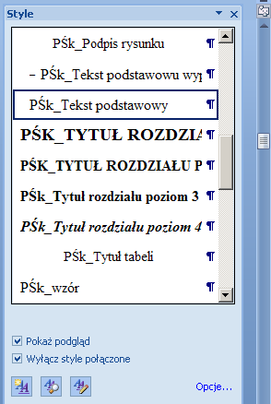

Rys. 1. Menu Styl, fragment zawierający zdefiniowane style „PŚk...”

W przypadku wykorzystania innego edytora, należy tak ustalać jego parametry formatowania, aby tekst posiadał wygląd zgodny z zaleceniami niniejszej instrukcji.
Praca dyplomowa powinna być złączona (zszyta) w sposób trwały (uniemożliwiający rozdzielenie kartek) i oprawiona w cienkie, elastyczne okładki najlepiej z bezbarwnej, przeźroczystej folii. Wygląd strony tytułowej pracy przedstawia strona 1. Brzmienie podanych tam przykładowych wpisów dotyczących: kierunku studiów, specjalności, rodzaju studiów, autora, tematu pracy, promotora i roku akademickiego, należy zmienić stosownie dla konkretnej pracy.
- Ustawienia OGÓLNE
Podstawowymi ustawieniami są wartości marginesów strony, ustalane w następujący sposób:
Plik – Ustawienia strony – Marginesy - Górny: 2,5 cm
- Dolny: 2,5 cm
- Wewnętrzny: 3,0 cm
- Zewnętrzny : 2,0 cm
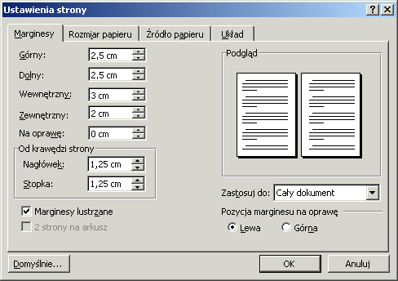
Pracę należy drukować dwustronnie i dlatego na planszy ustawień strony należy zaznaczyć pole wyboru - Marginesy lustrzane. Powoduje to, że marginesy pionowe w całej pracy są niesymetryczne: margines lewy (wewnętrzny) ze względu na oprawę introligatorską, jest być większy niż prawy (zewnętrzny). Marginesy poziome u góry i dołu strony mają być symetryczne (rys. 2).
Rys. 2. Proponowane ustawienia parametrów strony (zalecany wybór dla druku
dwustronnego: Marginesy lustrzane)
3.1. NUMERACJA STRON
Numerowanie stron należy rozpocząć od drugiej strony spisu treści, jeśli on taką stronę posiada. Jeśli nie, to należy zostawić parzystą stronę pustą i od następnej, nieparzystej rozpocząć pisanie tekstu pracy dyplomowej. Sekwencja wyboru pozycji menu edytora podczas ustalenia sposobu numeracji stron jest następująca:
Wstaw – Numery stron - Położenie: Dół strony (stopka)
- Wyrównywanie: Do środka
- Format – Format liczb: 1, 2, 3
- Format – Zacznij od numeru: 5
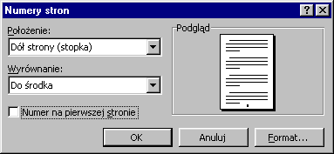
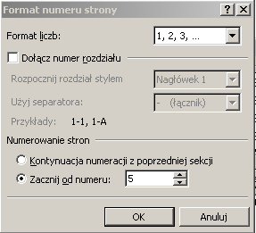
Widok okien, w których ustawia się poszczególne parametry numeracji stron przedstawia rys.3.
Rys. 3. Proponowane ustawienia parametrów numerowania stron
3.2. FORMATOWANIE TEKSTU
Tekst podstawowy pracy może być pisany przy wykorzystaniu standardowego stylu, dla którego, w niżej opisany sposób, należy dodatkowo ustawić parametry czcionki, akapitu, itd., lub specjalnie zdefiniowanym stylem, który zawierać będzie zalecane ustawienia.
Definiowanie stylu (rys.4) polega na wybraniu następujących opcji z paska menu głównego edytora:
Format – Styl…
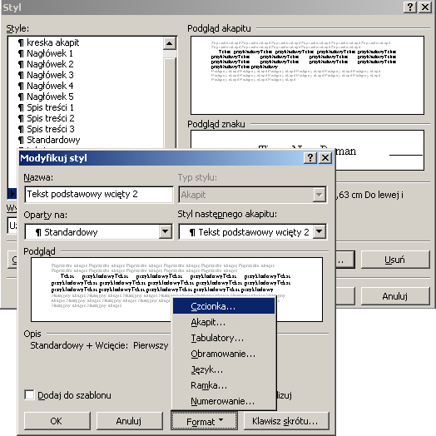Rys. 4. Panel definiowania stylu tekstu
W otwartym panelu: Styl istnieje możliwość modyfikacji stylu już istniejącego lub definicji nowego. Stosownie do sytuacji, albo wybieramy przez podświetlenie istniejący styl z listy: Style:, albo otwieramy panel definiowania nowego stylu poprzez wciśnięcie myszką przycisku: Nowy (szczegóły wszystkich operacji można znaleźć w dowolnej instrukcji użytkownika edytora). Dla potrzeb niniejszej instrukcji zdefiniowany został taki styl pod nazwą: PŚk_Tekst podstawowy. Rysunek 4 przedstawia sytuację po wyborze do modyfikacji istniejącego już stylu o nazwie: Tekst podstawowy wcięty 2 oraz po wciśnięciu myszką przycisku: Modyfikuj.... Otwiera się wówczas panel z listą wyboru umożliwiającą definiowanie odpowiednich parametrów stylu: Czcionka, Akapit, Tabulatory, ...itp.
3.2.1. Czcionka tekstu podstawowego
Parametry czcionki tekstu podstawowego mogą być ustalone poprzez sekwencyjne wybranie następujących pozycji menu:
Format - Czcionka - Czcionka: Times New Roman
- Styl czcionki: Normalny
- Rozmiar: 12 pkt.
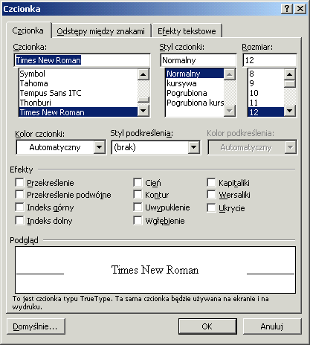
Powyższe ustawienie parametrów (przedstawione na rysunku 5) zapewnia również wybór stylu o nazwie: PŚk_Tekst podstawowy, zdefiniowanego dla potrzeb niniejszej instrukcji.
Rys.5. Panel ustalania parametrów czcionki tekstu podstawowego
3.2.2. Akapit tekstu podstawowego
Ustawianie parametrów czcionki tekstu podstawowego obejmuje następującą sekwencję działań:
Format – Akapit...– Wyrównywanie: Do lewej i prawej
- Odstępy między wierszami: 1,5 wiersza
- Wcięcia – Specjalne: Pierwszy wiersz
- Wielkość: 0,5 cm
Widok panelu ustalania parametrów akapitu tekstu podstawowego przedstawiony jest na rysunku 6.
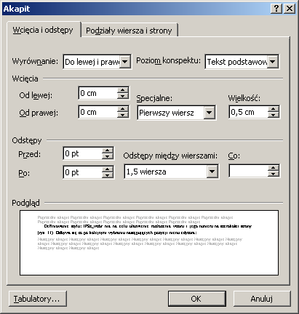
Tego rodzaju ustawienia parametrów akapitu tekstu podstawowego (przedstawione na rysunku 6) zapewnia również wybór stylu o nazwie: PŚk_Tekst podstawowy, zdefiniowanego dla potrzeb niniejszej instrukcji.
Rys.6. Panel ustalania parametrów akapitu tekstu podstawowego
    - Tytuły rozdziałów i podrozdziałów
Tekst podstawowy pracy może dzielić się na rozdziały główne oraz podrozdziały o układzie hierarchicznym. Każdy z nich rozpoczyna się tytułem z odpowiednią numeracją zależną od poziomu, na którym występują. Wyróżniamy tytuły pierwszego, drugiego i dalszych poziomów. Tytuł rozdziału głównego jest tytułem stopnia pierwszego, itp.
Dla ułatwienia, w niniejszej instrukcji zdefiniowane zostały style dla tytułów wszystkich czterech wymienionych poziomów o nazwach odpowiednio: PŚk_TYTUŁ ROZDZIAŁU POZIOM 1, PŚk_TYTUŁ ROZDZIAŁU POZIOM 2, PŚk_Tytuł rozdziału poziom 3, , stanowiące szablony dla ich edycji.
- Listy wypunktowane
Parametry list wypunktowanych mogą być ustalane po sekwencyjnym wybraniu następujących opcji menu:
Format – Wypunktowanie i numerowanie
– Dostosuj: znak wypunktowania: kreska pozioma
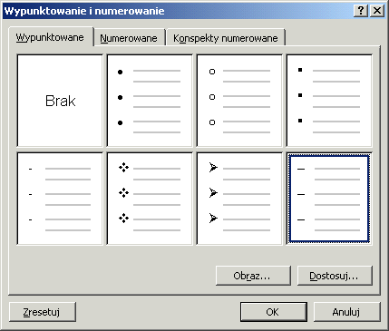
Rysunki 7 i 8 przedstawiają panele dla ustalania parametrów list wypunktowanych.
W analogiczny sposób można ustalić parametry dla numerowania list.
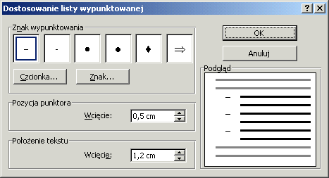
Rys.7. Panel ustalania parametrów dla list wypunktowanych
Rys. 8. Panel dostosowania listy wypunktowanej
- WZORY MATEMATYCZNE
Wzory matematyczne, tak samo jak tekst zasadniczy, należy zapisywać czcionką 12-to punktową, za pomocą edytora wzorów,
„Pismem pochyłym oznacza się:
- litery oznaczające liczby, wielkości zmienne i stałe oraz punkty geometryczne,
- oznaczenia funkcji, np. f(x),
- oznaczenia literowe i skróty literowe występujące w indeksach dolnych i górnych (z wyjątkiem skrótów dwu- lub trzyliterowych, np. i_{kr} , X_{we} , X_{wy} , utworzonych z pierwszych liter jakiegoś jednego słowa),
- znak różniczki niezupełnej ∂.
Pismem prostym (antykwą) oznacza się:
- liczby arabskie i rzymskie, także w indeksach, np. x₁,
- litery greckie, także w zapisie matematycznym, np. α,
- oznaczenia i skróty jednostek miar, np. m, g,
- skróty złożone z dwu lub większej liczby liter, np. Re (liczba Reynoldsa),
- stałe symbole funkcyjne, takie jak: ar, arc, arccos, arcosh, arcsin, arctg, arctgh, arg, arsinh, artgh, clg, const, cos, cosec, cosech, cosh, cov, ctg, ctgh, det, diag, div, exp, grad, Im, inf, lg, lim inf, lim sup, ln, log, max, min, mod, non, Re, rot, sec, sech, sgn, sin, sinh, sup, tg, tgh,
- znak różniczki d,
- liczby specjalne: π i e (podstawa logarytmu naturalnego),
- prawdopodobieństwo P(A), wartość oczekiwaną E(x), wariancję zmiennej losowej D²(X), znak przyrostu Δ (delta).
Pismem prostym półgrubym wyróżnia się macierze (np. A, I, E) oraz wektory.”
5.1. USTAWIENIA W EDYTORZE RÓWNAŃ MS WORD
5.1.1. Ustawienie Stylów i Rozmiarów w edytorze równań
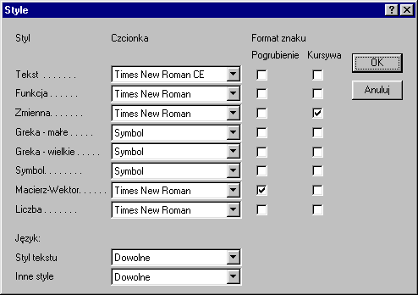
Domyślne style edytora równań ustala się za pomocą panelu: Style (rys. 9.), rozmiary – za pomocą panelu: Rozmiary (rys. 10.)
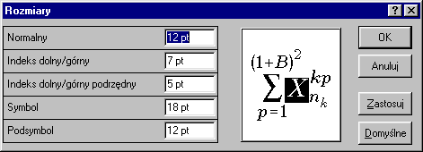
Rys. 9. Panel ustalania stylów edytora równań
Rys. 10. Panel ustalania rozmiarów w edytorze równań
5.1.2. Definicja stylu: PŚk_wzór
Definiowanie stylu: PŚk_wzór ma na celu ułatwienie rozłożenia wzoru i jego numeru na szerokości strony (rys. 11). Odbywa się to po kolejnym wybraniu następujących pozycji menu edytora:
Format – Styl – Nowy - Nazwa: PŚk_wzór - Format-
Czcionka: TimesNewRoman, normalny, 12 pkt.
Tabulatory: Do środka (8 cm) – Ustaw
Prawy (16 cm) – Ustaw
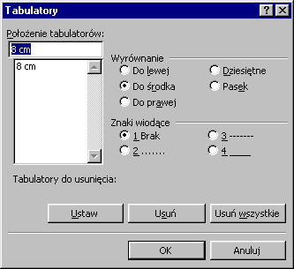
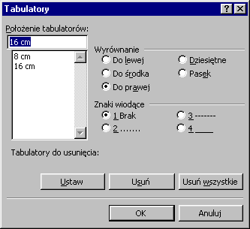
Rys. 11. Panele ustawienia tabulatorów dla stylu: PŚk_wzór
5.2 Użycie stylu: PŚk_wzór
Poniższy przykład ilustruje zalecany sposób wpisywania wzoru oraz jego numeru w tekście pracy. Składają się na to następujące kroki:
- ustawienie stylu: PŚk_wzór, wpisanie wzoru (przy użyciu edytora równań) oraz jego numeru, jak poniżej:
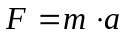(155)
- ustawienie kursora przed wzorem i naciśnięcie klawisza Tab,
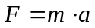(155)
- ustawienie kursora pomiędzy wzorem, a jego numerem i naciśnięcie klawisza Tab
(155)
Pod wzorem należy lewym tabulatorem wyrównać zmienne z tego wzoru i ich opis. Po każdym opisie trzeba postawić przecinek, a na końcu listy opisywanych zmiennych - kropkę.

- Ustawienia stylów spisu treści
Podczas edycji spisu treści zaleca się wykorzystanie zdefiniowanych stylów: Spis treści 1, ..., Spis treści 9, odpowiadających tytułom rozdziałów na odpowiednich poziomach, widocznych na rysunku 13. Są one dostępne po wykonaniu następującej sekwencji opcji menu:

Format – Styl – Wszystkie style

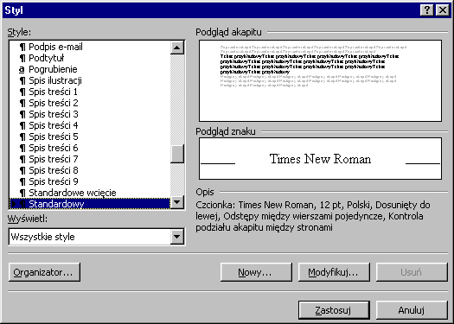
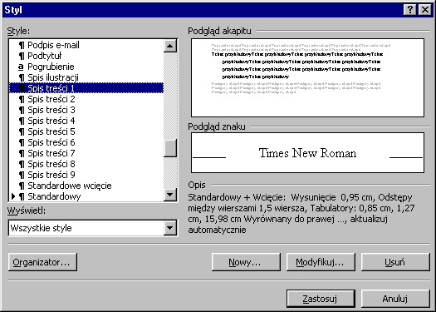
Rys. 12. Panel wyboru stylów dla spisu treści
Rys. 13. Zestawienie parametrów dla stylu: Spis treści 1
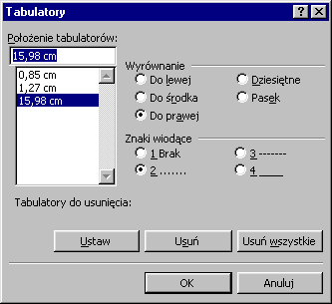

Rys. 14. Ustawienie znaków wiodących (kropki) w tabulatorze 15,98 cm spisu treści
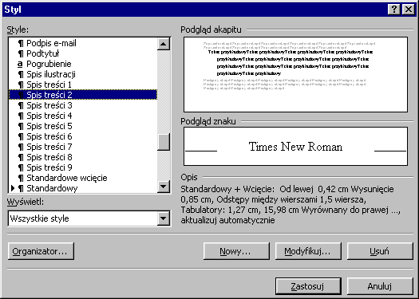
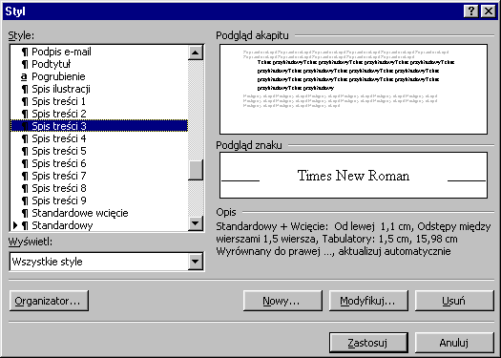
Rys. 15. Zestawienie parametrów dla stylu: Spis treści 2
Rys. 16. Zestawienie parametrów dla stylu: Spis treści 3
- Spis literatury
Spis literatury umieszczamy na końcu pracy, poprzedzając go nienumerowanym nagłówkiem: LITERATURA. Listę wykorzystywanych pozycji należy uporządkować w grupach według następujących zasad:
- publikacje książkowe i artykuły w czasopismach: kolejność alfabetyczna określona na podstawie nazwiska pierwszego autora,
- strony WWW: w miarę możliwości w porządku alfabetycznym, z dopiskiem w nawiasie, np.: „...(wg stanu z dnia: xx.yy.2013)”,
- normy, katalogi, materiały reklamowe: kolejność alfabetyczna według tytułu,
- załączniki.

Przykład spisu treści

Spis treści
Wprowadzenie 1
1. Modele obiektów diagnostyki 3
1.1. Modele analityczne 3
1.2. Modele logiczne 5
1.2.1. Modele funkcjonalne 9
1.2.2. Układy równań logicznych 12
1.2.3. Model macierzowy 15
2. Metody budowy testów diagnostycznych 19
2.1. Metoda macierzowa 19
2.2.1. Metoda określania testu zdatności obiektu diagnostyki w przypadku
powstawania wielokrotnych niezdatności w układzie 25
2.2. Metoda liczby charakterystycznej 30
2.3. Inne metody 36
3. Modelowanie wybranych układów pojazdów szynowych 45
3.1. Model układu mechanicznego hamulca wagonu 45
3.2. Model układu mechanicznego hamulca lokomotywy elektrycznej 49
3.3. Model układu zasilania silnika trakcyjnego 54
4. Analiza efektywności wybranych metod budowy testów diagnostycznych 60
4.1. Określenie testów diagnostycznych wybranych układów metodą macierzową 60
4.1. Określenie testów diagnostycznych wybranych układów metodą liczby charakterystycznej 65
4.2. Porównanie efektywności wybranych metod 70
5. Wnioski 76
Literatura 79

Przykłady zróżnicowania formatu tytułów
rozdziałów w tekście pracy

WPROWADZENIE ( styl: PŚk_Tytuł Rozdziału poziom 1, 14 pkt.)
1. MODELE OBIEKTÓW diagnostyki
1.1. MODELE ANALITYCZNE (styl: PŚK_TYTUŁ ROZDZIAŁU POZIOM 2, 12 pkt.)
1.2. MODELE LOGICZNE
1.2.1. Modele funkcjonalne ( styl: PŚK_Tytuł rozdziału poziom 3, 12 pkt.)

2.2.1. Metoda określania testu zdatności obiektu diagnostyki w przypadku
powstawania wielokrotnych niezdatności w układzie
(przykład dłuższego tytułu)

Wstawianie WZORÓW I RYSUNKÓW
5.1. Przykład wzoru i odwołania się do wzoru w tekście
Początkową masę 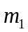 paliwa w określonym zbiorniku stacji paliw można określić z następującego równania [*]:
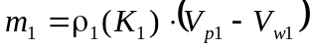 (2)
gdzie: 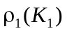- gęstość paliwa o temperaturze 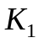,
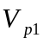 - początkowa objętość produktów w zbiorniku,
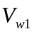 - początkowa objętość wody.
Ze wzoru (2) wynika konieczność pomiaru zarówno temperatury i objętości paliwa oraz objętości wody zalegającej w dolnej części zbiornika.
Uwaga:
* - jeśli autorem wzoru nie jest dyplomant, należy wpisać pozycję literatury.
5.2. Wstawianie rysunku i podpisu, odwołanie
w tekście do rysunku
Wstawiany rysunek i podpis należy wyśrodkować. Podpis umieszczony pod rysunkiem należy wykonać czcionką: TimesNewRoman, styl normalny, rozmiar 11 pkt., z odstępami: przed akapitem 12 pkt. i po akapicie 6 pkt., pojedyncze odstępy pomiędzy wierszami. Na rys. 1 przedstawiono przykładowy widok wstawionego rysunku. Jeśli rysunek pochodzi z literatury, to na końcu podpisu należy wstawić odpowiedni odnośnik do literatury np. [2]. Na końcu podpisu nie stawiamy kropki.
e₁
w₁
y₁
e₂
e₃
e₄
e₅
e₆
e₇
e₈
y₅
y₂
y₃
y₄
y₇
y₈
y₆

Rys.1. Model funkcjonalny przykładowego obiektu o strukturze szeregowej [yyyyy]
Uwaga:
* - jeśli autorem rysunku nie jest dyplomant, należy wpisać pozycję literatury.

Wstawianie tabel
Wstawianą tabelę i podpis należy wyśrodkować. Opis tabeli umieścić nad nią i wykonać czcionką: TimesNewRoman, styl normalny, rozmiar 11 pkt., z odstępami: przed akapitem
12 i po akapicie 6 pkt., pojedyncze odstępy pomiędzy wierszami. Tabela 1 stanowi przykład umieszczenia tabeli w tekście. Jeśli tabela pochodzi z literatury, to na końcu podpisu należy wstawić odpowiedni odnośnik do literatury np. [2]. Na końcu podpisu nie stawiamy kropki.
Szatę graficzną tabeli (obramowanie, tło poszczególnych komórek, czcionka, itp.) pozostawia się do indywidualnej decyzji autora pracy. Należy jednak wystrzegać się stosowania przesadnej kolorystyki i ozdobników.
Tabela 1.
Macierz prawdy dla układu z rys. 11 [*]
 | z_{j}
SU₁ | y₁ | y₂ | y₃ | y₄ | y₅ | y₆
s₀ | 1 | 1 | 1 | 1 | 1 | 1
s₁ | 0 | 1 | 0 | 1 | 0 | 0
s₂ | 1 | 0 | 0 | 0 | 0 | 0
s₃ | 1 | 1 | 0 | 1 | 0 | 0
s₄ | 1 | 1 | 1 | 0 | 1 | 0
s₅ | 1 | 1 | 1 | 1 | 0 | 1
s₆ | 1 | 1 | 1 | 1 | 1 | 0

Uwaga:
* - jeśli autorem tabeli nie jest dyplomant, należy wpisać pozycję literatury.

Cytowania pochodzące z literatury
Przykład Cytatu dosłownego
Według [1]: „diagnostyka techniczna to dział nauki o eksploatacji zajmujący się problemami rozpoznawania stanu technicznego obiektów bez ich demontażu lub po częściowym demontażu, nie naruszającym zasadniczego funkcjonowania połączeń elementów”.
Cytowanie dosłowne może być stosowane w odniesieniu do definicji, istotnych stwierdzeń, formuł, tez, wniosków, itp. Dłuższe fragmenty tekstu źródłowego nie mogą być w ten sposób wykorzystywane w pracy.
Przykład OdwołaniA do poglądów w literaturze
Oprócz zasadniczych i drugorzędnych parametrów diagnostycznych, w poz. [6] autor postuluje wprowadzenie jeszcze jednej kategorii cech tj. cech bezpieczeństwa. Wskazuje się tam na istnienie pewnego zbioru cech, dla których wartości graniczne są przedmiotem specjalnych uregulowań, przyjmowanych przez wszystkich użytkowników, posiadających moc obowiązującą w sensie prawnym.

Przykład spisu literatury
Literatura
[1] Gąsowski W., Nowak R.: Badanie wagonów kolejowych. WPP, Poznań 1989.
[2] Miatluk M., Kamiński Z.: Podstawy teoretyczne procesów przejściowych. w pneumatycznych układach hamulcowych pojazdów. Teka Komisji Naukowo-Problemowej Motoryzacji, Tom 20, Kraków 2000.
[3] Kamiński Z., Miatluk M.: Dynamika wieloobwodowych pneumatycznych układów hamulcowych pojazdów. Teka Komisji Naukowo-Problemowej Motoryzacji, Tom 20, Kraków 2000.
[4] Orlik A.: Hamulce pociągów kolejowych. WKŁ, Warszawa 1975.
[5] Пушкарев И.Ф., Пахомов Э.А.: Контрол и оценка технического состояния тепловозов. Транспорт, Москва 1985.
[6] Sowa A.: Ocena rozróżnialności stanów technicznych złożonych obiektów diagnostyki metodą liczby charakterystycznej. Materiały V Krajowej Konferencji Diagnostyka Techniczna Urządzeń i Systemów, Ustroń 13-17.10.2003 (wersja skrócona – materiały drukowane, wersja pełna CD).
[7] Zawór rozrządczy H1E1b (Oerlikon typ Est3e). Materiały reklamowe, Kolmex-Fablok, 1971.
Strony www
[8] www.tu.kielce.pl (stan z dnia 12.12.2016 r.).
[9] www.
Normy
[10] PN ISO
[11] PN ISO

płytkA CD z treścią pracy dyplomowej

Uwaga:
  - Dołączona do pracy płyta CD z nagraniem treści pracy powinna być również trwale opisana specjalnym pisakiem, w miejscu do tego przeznaczonym.
Opis powinien zawierać tytuł pracy oraz imię i nazwisko autora (dyplomanta).
  - Praca powinna być zapisana w formacie pdf możliwym do weryfikacji w programie antyplagiatowym.
  - Praca powinna zawierać oświadczenia zgodnie z zarządzaniem Rektora Nr 5/14 (m.in. o prawie autorskim i pokrewnych).
  - Program do cytowań (zarządzania bibliografiami) https://www.mendeley.com/
lub
https://www.citavi.com/

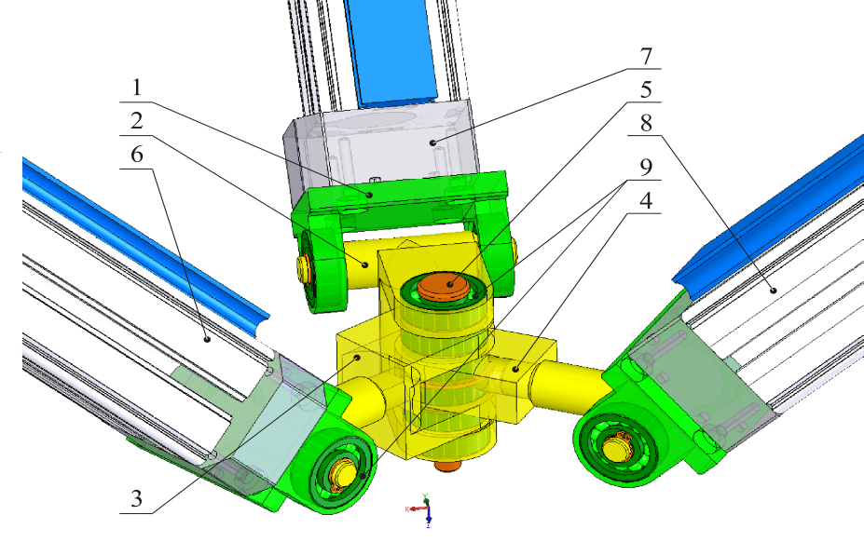
Rys. 4.2. Widok modelu bryłowego węzłów platformy roboczej: 1 – korpus przegubu obrotowego siłownika, 2 – korpus zewnętrzny przegubu potrójnego, oś przegubu obrotowego siłownika (7), 3 – korpus środkowy przegubu potrójnego, oś przegubu obrotowego siłownika,
4 – korpus wewnętrzny przegubu potrójnego, oś przegubu obrotowego siłownika (8),
5 – trzpień przegubu potrójnego, 6, 7, 8 – siłowniki, 9 – łożyska

Rysunek został zrobiony jako print screen wklejony do corel-a i dodane numery w postaci wektorowej. Następnie wklejony do worda lub zapisany jako *.wmf i dodany jako obraz w word’dzie.

